

ANNEXE

1. L'annexe I A du règlement (UE) 2017/127 est modifiée comme suit:

a) Dans l’ensemble du texte de l’annexe I A, la phrase «L'article 12, paragraphe 1, du présent règlement s'applique» est remplacée par la phrase «L'article 11, paragraphe 1, du présent règlement s'applique»;

b) Le tableau des possibilités de pêche pour le lançon dans les eaux de l'Union des zones II a, III a et IV est remplacé par le tableau suivant:

«

|  |  |  |  |  |  |  |  |
| --- | --- | --- | --- | --- | --- | --- | --- |
| Espèce: | Lançons et prises accessoires associées | | | Zone: | Eaux de l'Union des zones II a, III a et IV(1) | | |
|  | *Ammodytes* spp. | |  |  |  |  |  |
| Danemark |  | 458 552 | (2) | TAC analytique | |  |  |
| Royaume-Uni | | 10 024 | (2) | L'article 3 du règlement (CE) n° 847/96 ne s'applique pas. | | | |
| Allemagne |  | 701 | (2) | L'article 4 du règlement (CE) n° 847/96 ne s'applique pas. | | | |
| Suède |  | 16 838 | (2) |  |  |  |  |
| Union |  | 486 115 |  |  |  |  |  |
|  |  |  |  |  |  |  |  |
|  |  |  |  |  |  |  |  |
| TAC |  | 486 115 |  |  |  |  |  |
| (1) | À l'exclusion des eaux situées à moins de six milles marins des lignes de base du Royaume-Uni aux Shetland, à Fair Isle et à Foula. | | | | |  |  |
| (2) | Sans préjudice de l'obligation de débarquement, les prises accessoires de limande commune, de merlan et de maquereau peuvent représenter jusqu'à 2 % du quota (OT1/*2A3A4). Lorsqu'un État membre fait usage de cette faculté pour des prises accessoires d'une espèce susmentionnée dans cette pêcherie, il ne peut invoquer la flexibilité interespèces à l'égard des prises accessoires de l'espèce en question. | | | | | | |
| Condition particulière: dans le cadre des quotas susmentionnés, les captures sont limitées, dans les zones de gestion du lançon spécifiées à l'annexe II D, aux quantités portées ci-dessous: | | | | | | | |
|  | **Zone: Eaux de l'Union correspondant aux zones de gestion du lançon** | | | | |  |  |
|  | **1r** | **2r** | **3r** | **4** | **5r** | **6** | **7r** |
|  | (SAN/234_1R) | (SAN/234_2R) | (SAN/234_3R) | (SAN/234_4) | (SAN/234_5R) | (SAN/234_6) | (SAN/234_7R) |
| Danemark | 241 443 | 165 965 | 0 | 50 979 | 0 | 165 | 0 |
| Royaume-Uni | 5 278 | 3 628 | 0 | 1 114 | 0 | 4 | 0 |
| Allemagne | 369 | 254 | 0 | 78 | 0 | 0 | 0 |
| Suède | 8 866 | 6 094 | 0 | 1 872 | 0 | 6 | 0 |
| Union | 255 956 | 175 941 | 0 | 54 043 | 0 | 175 | 0 |
|  |  |  |  |  |  |  |  |
|  |  |  |  |  |  |  |  |
| Total | 255 956 | 175 941 | 0 | 54 043 | 0 | 175 | 0 |
|  |  |  |  |  |  |  |  |
|  |  |  |  |  |  |  |  |

»;

c) Dans le tableau des possibilités de pêche pour le lieu noir dans les zones III a et IV; eaux de l'Union de la zone II a, le code de déclaration «(POK/2A3A4.)» est remplacé par le code «(POK/2C3A4)»;

d) Dans la note de bas de page (3) du tableau des possibilités de pêche pour les raies dans les eaux de l'Union des zones VI a, VI b, VII a-c et VII e-k, le code de déclaration «(RJE/7FG)» est remplacé par le code «(RJE/7FG.)»;

e) Dans le tableau des possibilités de pêche pour les raies dans les eaux de l'Union de la zone VII d, les notes de bas de page (1) et (2) sont remplacées par le texte suivant:

«(1) Les captures de raie fleurie (*Leucoraja naevus*) (RJN/07D.), de raie bouclée (*Raja clavata*) (RJC/07D.), de raie lisse (*Raja brachyura*) (RJH/07D.), de raie douce (*Raja montagui*) (RJM/07D.) et de raie mêlée (*Raja microocellata*) (RJE/07D.) sont déclarées séparément.

(2) Condition particulière: dont 5 %, au plus, peuvent être pêchés dans les eaux de l'Union des zones VI a, VI b, VII a-c et VII e-k (SRX/*67AKD). Les captures de raie fleurie (*Leucoraja naevus*) (RJN/*67AKD), de raie bouclée (*Raja clavata*) (RJC/*67AKD), de raie lisse (*Raja brachyura*) (RJH/*67AKD) et de raie douce (*Raja montagui*) (RJM/*67AKD) sont déclarées séparément. Cette condition particulière ne s'applique pas à la raie mêlée (*Raja microocellata*) ni à la raie brunette (*Raja undulata*).»;

f) Dans le tableau des possibilités de pêche pour le maquereau commun dans les zones III a et IV; eaux de l'Union des zones II a, III b et III c et des sous-divisions 22 à 32, la note de bas de page (3) est remplacée par le texte suivant:

«(3) Condition particulière: y compris le tonnage ci-après à prélever dans les eaux norvégiennes des zones II a et IV a (MAC/*2A4AN):

328

Lors des activités de pêche au titre de cette condition particulière, les prises accessoires de cabillaud, d'églefin, de lieu jaune, de merlan et de lieu noir sont imputées sur les quotas applicables à ces espèces.».

2. À l'annexe I B du règlement (UE) 2017/127, le tableau des possibilités de pêche pour le capelan dans les eaux groenlandaises des zones V et XIV est remplacé par le tableau suivant:

«

|  |  |  |  |  |
| --- | --- | --- | --- | --- |
| Espèce: | Capelan |  | Zone: | Eaux groenlandaises des zones V et XIV |
|  | *Mallotus villosus* | |  | (CAP/514GRN) |
| Danemark | 0 |  | TAC analytique | |
| Allemagne | 0 |  | L'article 3 du règlement (CE) n° 847/96 ne s'applique pas. | |
| Suède | 0 |  | L'article 4 du règlement (CE) n° 847/96 ne s'applique pas. | |
| Royaume-Uni | 0 |  |  |  |
| Tous les États membres | 0 | (1) |  |  |
| Union | 0 | (2) |  |  |
| Norvège | 4 389 | (2) |  |  |
|  |  |  |  |  |
| TAC | Sans objet |  |  |  |
| (1) | Le Danemark, l'Allemagne, la Suède et le Royaume-Uni ne peuvent accéder au quota destiné à “tous les États membres” qu'après avoir épuisé leur propre quota. Toutefois, les États membres disposant de plus de 10 % du quota de l'Union n'ont, en aucun cas, accès au quota destiné à “tous les États membres”. | | | |
| (2) | Pour la campagne de pêche allant du 20 juin au 30 avril de l'année suivante. | | | |
|  |  |  |  |  |

».

3. L'annexe I D du règlement (UE) 2017/127 est modifiée comme suit:

a) Dans le tableau des possibilités de pêche pour le voilier dans l’océan Atlantique, à l'est de 45° O, le code de déclaration «(SAIL/AE45 W)» est remplacé par le code «(SAI/AE45W)»;

b) Dans le tableau des possibilités de pêche pour le voilier dans l’océan Atlantique, à l'ouest de 45° O, le code de déclaration «(SAIL/AW45 W)» est remplacé par le code «(SAI/AW45W)»;

c) Dans le tableau des possibilités de pêche pour l’espadon dans la Méditerranée, le code de déclaration («SWO/M)» est remplacé par le code «(SWO/MED)».

4. À l’annexe I E du règlement (UE) 2017/127, dans le tableau des possibilités de pêche pour les grenadiers dans la zone FAO 48.3 Antarctique, le code de déclaration «(SRX/F483.)» est remplacé par le code «(GRV/F483.)».

5. À l'annexe I J du règlement (UE) 2017/127, le tableau des possibilités de pêche pour le chinchard du Chili dans la zone de la convention ORGPPS est remplacé par le tableau suivant:

«

|  |  |  |  |  |
| --- | --- | --- | --- | --- |
| Espèce: | Chinchard du Chili | | Zone: | Zone de la convention ORGPPS |
|  | *Trachurus murphyi* | |  | (CJM/SPRFMO) |
| Allemagne | 7 583,98 |  | TAC analytique | |
| Pays-Bas | 8 220,25 |  | L'article 3 du règlement (CE) n° 847/96 ne s'applique pas. | |
| Lituanie | 5 277,13 |  | L'article 4 du règlement (CE) n° 847/96 ne s'applique pas. | |
| Pologne | 9 073,64 |  |  |  |
| Union | 30 155 |  |  |  |
|  |  |  |  |  |
| TAC | Sans objet |  |  |  |
|  |  |  |  |  |

».

6. L’annexe II D du règlement (UE) 2017/127 et l’appendice 1 de cette annexe sont remplacés par le texte suivant:

*«ANNEXE II D*

**ZONES DE GESTION DU LANÇON DANS LES DIVISIONS CIEM II a ET III a ET DANS LA SOUS-ZONE CIEM IV**

Aux fins de la gestion des possibilités de pêche pour le lançon dans les divisions CIEM II a et III a et dans la sous-zone CIEM IV fixées à l'annexe I A, les zones de gestion à l'intérieur desquelles des limites de captures spécifiques s'appliquent sont spécifiées ci-dessous et dans l'appendice de la présente annexe:

|  |  |
| --- | --- |
| Zone de gestion du lançon | Rectangles statistiques CIEM |
| 1r | 31–33 E9–F4; 33 F5; 34–37 E9–F6; 38–40 F0–F5; 41 F4–F5 |
| 2r | 35 F7–F8; 36 F7–F9; 37 F7–F8; 38-41 F6–F8; 42 F6–F9; 43 F7–F9; 44 F9–G0; 45 G0–G1; 46 G1 |
| 3r | 41–46 F1–F3; 42–46 F4–F5; 43–46 F6; 44–46 F7–F8; 45–46 F9; 46–47 G0; 47 G1 and 48 G0 |
| 4 | 38–40 E7–E9 and 41–46 E6–F0 |
| 5r | 47–52 F1–F5 |
| 6 | 41–43 G0–G3; 44 G1 |
| 7r | 47–52 E6–F0 |

*Appendice 1 de l'annexe II D*

ZONES DE GESTION DU LANÇON

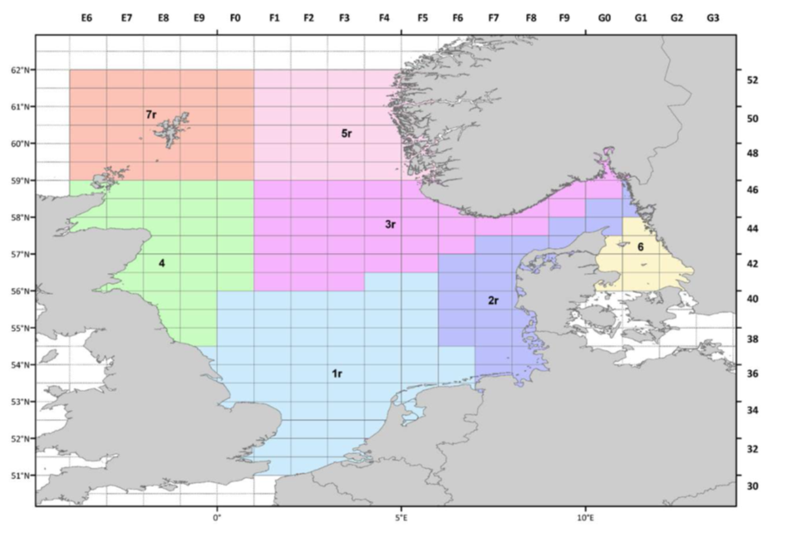

».

7. À l'annexe III du règlement (UE) 2017/127, le texte de la rubrique concernant le maquereau commun dans les eaux des Îles Féroé est remplacé par le texte suivant:

«

|  |  |  |  |  |  |
| --- | --- | --- | --- | --- | --- |
| Eaux des Îles Féroé | Maquereau commun | 20 | DK | p.m. | 14 |
| BE | p.m. |
| DE | p.m. |
| FR | p.m. |
| IE | p.m. |
| NL | p.m. |
| SE | p.m. |
| UK | p.m. |

».

8. À l'annexe VIII du règlement (UE) 2017/127, le texte de la rubrique concernant le maquereau commun et les chinchards dans les eaux des Îles Féroé est remplacé par le texte suivant:

«

| Îles Féroé | Maquereau commun, zones VI a (au nord de 56° 30′ N), II a, IV a (au nord de 59° N) | 20 | 14 |
| --- | --- | --- | --- |
| Chinchards, zones IV, VI a (au nord de 56° 30′ N), VII e, VII f, VII h | 14 | 14 |

».